Памятка по правилам дорожного движения и безопасности на дорогах
Памятка для родителей детей младшего дошкольного возраста по воспитанию грамотного пешехода:
Родители – активные помощники педагогов в формировании у детей дисциплинированного поведения на улице, соблюдения ими правил безопасности.
В младшем дошкольном возрасте ребенок должен усвоить:
- без взрослых на дорогу выходить нельзя, идешь со взрослым за руку, не вырывайся, не сходи с тротуара;
- ходить по улице следует спокойным шагом, придерживаясь правой стороны тротуара;
- переходить дорогу можно только по пешеходному тротуару на зеленый сигнал светофора, убедившись, что все автомобили остановились;
- проезжая часть предназначена только для транспортных средств;
- движение транспорта на дороге регулируется сигналами светофора и милиционером-регулировщиком;
- в общественном транспорте не высовываться из окон, не выставлять руки какие-либо предметы.
Все эти понятия ребенок усвоит более прочно, если его знакомят с Правилами дорожного движения систематически, ненавязчиво. Используйте для этого соответствующие ситуации на улице во дворе, по дороге в детский сад. Находясь с малышом на улице полезно объяснять ему все, что происходит на дороге с транспортом, пешеходами. Например, почему в данный момент нельзя перейти проезжую часть, какие на этот случай существуют правила для пешеходов и автомобилей, укажите на нарушителей, отметив, что они нарушают правила, рискуя попасть под движущиеся транспортные средства.
Чтобы развить у ребенка зрительную память, закрепить зрительные впечатления, предложите малышу, возвращаясь с ним из детского сада, самому найти дорогу домой, или наоборот, привести вас утром в детский сад. Не запугивайте ребенка улицей – панический страх перед транспортом не менее вреден, чем беспечность и невнимательность! Полезно читать ребенку стихи о Правилах дорожного движения и показывать рисунки с дорожными знаками и различными дорожными ситуациями. Купите ребенку игрушечные автомобили, автобусы, светофоры, фигурки регулировщиков и организуйте игры по придуманным вами сюжетам, отражающим различные ситуации на улице. Игра хорошее средство обучения ребенка дорожной грамоте. Помните! Ребенок учится законам улицы, беря пример с вас – родителей, других взрослых. Пусть ваш пример учит дисциплинированному поведению на улице не только вашего ребенка, но и других детей. Старайтесь сделать все возможное, чтобы оградить детей от несчастных случаев на дорогах!

ПАМЯТКА

для учащегося о безопасном маршруте следования и о сложных участках на дорогах

Выходя на улицу, пользуясь транспортом, вы часто не придерживаетесь определенных правил безопасности. Главная цель этих правил - сохранить твою жизнь.
Тебе как пешеходу следует помнить:
• наиболее опасны на дорогах перекрестки, скоростные участки движения, зоны ограниченной видимости, гололед;
• не переходите улицу на красный свет, даже если не видно машин;
• переходи дорогу, предварительно посмотрев в обе стороны - сначала налево, потом направо;
• на дорогу можно с тротуара только сойти, а не выбежать;
• не выбегай на дорогу из-за препятствия (стоящего у обочины транспорта, высокого сугроба). Водитель не успеет затормозить при твоем неожиданном появлении;
• ходи только по тротуару, если же тротуара нет и тебе приходится идти по обочине дороги, выбирай ту ее сторону, по которой машины идут тебе навстречу;
• никогда не рассчитывай на внимание водителя, надейся только на себя;
• без родителей улицу лучше всего переходить в группе пешеходов.

Запомни главное правило пешехода - надо предвидеть опасность и по возможности избегать
Памятка родителям по правилам дорожного движения

1. Необходимо учить детей не только соблюдать Правила дорожного движения, но и с самого раннего возраста учить их наблюдать и ориентироваться. Нужно учитывать, что основной способ формирования навыков поведения - наблюдение, подражание взрослым, прежде всего родителям. Многие родители не понимая этого, личным примером обучают детей неправильному поведению на дороге.

2. Находясь с ребенком на проезжей части, не спешите, переходите дорогу размеренным шагом. Ни в коем случае нельзя бежать! Иначе вы научите спешить там, где надо наблюдать и соблюдать правила безопасности.

3. Не посылайте ребенка переходить или перебегать дорогу впереди вас - этим вы обучаете его переходить дорогу, не глядя по сторонам. Маленького ребенка надо крепко держать за руку, быть готовым при попытке вырваться - это типичная причина несчастных случаев.

4 .Учите ребенка смотреть! У ребенка должен выработаться твердый навык: прежде, чем сделать первый шаг с тротуара, он поворачивает голову и осматривает дорогу во всех направлениях. Это должно быть доведено до автоматизма.

5. Начинать движение через проезжую часть на зеленый сигнал светофора можно только убедившись, что все машины остановились.

6.Учите ребенка оценивать скорость и направление будущего движения машины. Научите ребенка определять, какая машина едет прямо, а какая готовится к повороту.

7.Учите ребенка замечать машину. Иногда ребенок не замечает машину или мотоцикл, находящийся вдалеке. Научите его всматриваться вдаль.

8. Твердо усвойте сами и научите ребенка, что входить в любой вид транспорта и выходить из него можно только тогда, когда он стоит. Объясните ребенку, что нельзя прыгать на ходу.

9. Выходить на дорогу из-за стоящего транспорта нельзя!

10. Составьте для ребенка "Маршрутный лист" от дома до школы. Помните, необходимо выбрать не самый короткий, а самый безопасный путь. Несколько раз пройдите этот путь вместе с сыном или дочерью, убедитесь, что ребенок твердо усвоил этот путь.

Памятка для родителей
Как показывает практика, когда сотрудник ГАИ приходит в класс, дети на все вопросы отвечают правильно. Дети знают Правила дорожного движения, но знают их только в теории.
Как же научить ребенка безопасному поведению на улице? Одними предостережениями типа «будь осторожен» делу существенно не поможешь. Необходима повседневная тренировка движений, внимания ребенка. Лишь в этом случае у детей могут выработаться твердые навыки безопасного поведения на улице. И очень большое значение имеет в первую очередь постоянный личный пример родителей.
Важно воспитать у детей навыки безопасного поведения на дороге, научить их правильно действовать и знать основные аварийные ситуации, в которые попадают пешеходы.
Навык наблюдения. Учим ребенка видеть предметы, закрывающие обзор проезжей части. Для этого ему надо многократно показывать с тротуара эти предметы тогда, когда они скрывают, вот-вот скроют или только что скрыли движущийся автомобиль. Таким же образом ребенок должен научиться видеть факторы, отвлекающие его внимание, как сигналы опасности. Таким фактором может быть автобус, остановившийся на противоположной стороне улицы. Спеша, люди нередко попадают под колеса автомобиля, так как их внимание в этот момент было переключено только на автобус.
Навык спокойного поведения на улице. Этот навык очень важен для ребенка, чтобы он не волновался и не спешил, какие бы обстоятельства к этому не принуждали!
Навык переключения на улицу. Бордюрный камень тротуара – это граница, за которой кончаются привычки, действующие в быту. Учим ребенка замечать эту границу: замедлять движение, останавливаться, выдерживать необходимую паузу для психологического переключения в связи с переходом в опасную зону.
Навык переключения на самоконтроль. Попав на проезжую часть, ребенок должен следить за своим поведением, правильно оценивать дорожную обстановку. Выработка такого навыка требует определенной тренировки. Устная информация о том, что необходимо при переходе улицы смотреть сначала налево, а затем – направо, не действует должным образом. Учите этому ребенка на практике.
Когда ребенок носит очки. Очки «исправляют» зрение только перед собой. Так называемое боковое зрение, играющее важную роль для юного пешехода, остается ослабленным! Поэтому обращайте особое внимание на детей в очках и обращайте их внимание на эту особенность. Администрация города в очередной раз обращается ко всем взрослым: пристальнее следите за поведением детей на дорогах, решительно пресекайте любую шалость, которая может стать причиной травматизма, будьте сами примерными пешеходами и требуйте этого от детей.

Правила безопасности дорожного движения
Поведение на улицах и дорогах
Пешеходам разрешается ходить по тротуарам и пешеходным дорожкам, а там, где их нет, по обочине или велосипедной дорожке.
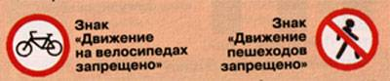
Наиболее безопасно - идти навстречу потоку транспортных средств по левой стороне дороги.
Не выходи и не выбегай на проезжую часть, не мешай движению транспорта.
Катайся на роликах, скейтборде, лыжах только в парках, скверах, имеющих ограждение. Не выезжай на проезжую часть.
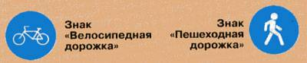
Если необходимо переехать улицу или дорогу, сойди с велосипеда и веди его за руль, скейтборд неси в руках.
Переход улиц и дорог
Переходи проезжую часть только по подземным переходам, пешеходным мостикам и в местах, обозначенных дорожной разметкой «зебра» или знаком «Пешеходный переход».
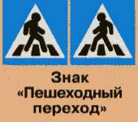
В местах, где есть светофор или регулировщик, переходи улицу только по сигналам.
Там, где движение не регулируется, пересекай проезжую часть, не создавая помех движущемуся транспорту.
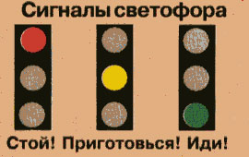
Перед переходом улицы с двусторонним движением остановись, посмотри налево и, если поблизости нет машин, начинай переход. Дойдя до середины, посмотри направо. Если поблизости есть машины, подожди на «островке безопасности» или середине улицы, пропусти их, а потом продолжай путь.
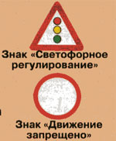
Запомни! Не переходи проезжую часть, если движется машина с включенными синими маячками и специальным звуковым сигналом; если это скоростная дорога.

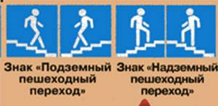

«Дорожные ловушки»
Многие считают, что несчастье на дорогах – случайность, и уберечься от нее невозможно. На самом деле это не так: порядка 95% ДТП с участием детей-пешеходов происходят в примерно одинаковых, повторяющихся ситуациях – так называемых «дорожных ловушках».
Существует несколько основных дорожных ситуаций-«ловушек», и очень важно самому научиться хорошо ориентироваться в них, и научить этому своего ребенка.
Как показывает статистика, одной из основных причин дорожно-транспортных происшествий с участием детей-пешеходов является неожиданный выход на проезжую часть из-за стоящих автомобилей, деревьев, остановок. Это и есть типичная «дорожная ловушка», в которую дети, к сожалению, попадают очень часто.
Действительно, казалось бы – чем может быть опасна стоящая машина? Прежде всего тем, что она мешает вовремя заметить опасность – например, закрыть собой другой автомобиль, движущийся с большой скоростью.
Поэтому ни в коем случае нельзя выходить на дорогу из-за стоящих машин, деревьев, кустов, остановок, домов, заборов. Для перехода нужно выбрать такое место, где дорога хорошо просматривается в оба направления. В крайнем случае, можно осторожно выглянуть из-за помехи, убедиться, что опасности нет, и только тогда переходить дорогу.
Остановка – вообще, как ни странно, одно из наиболее аварийноопасных мест на дороге. В зоне остановок дети попадают в ДТП даже чаще, чем на перекрестках, и причин тому несколько. Прежде всего, когда ребенок спешит, например, на автобус, он вообще не видит ничего вокруг. Кроме того, стоящие на остановке «крупногабаритные» маршрутные транспортные средства закрывают собой довольно большой участок дороги, по которому в этот момент, вполне возможно, едут другие автомобили. Поэтому необходимо научить ребенка быть особенно осторожным в этой ситуации, не спешить и внимательно смотреть по сторонам.
Нельзя обходить автобус, трамвай, троллейбус ни спереди, ни сзади. Для того, чтобы перейти дорогу, необходимо дойти до ближайшего пешеходного перехода. Или, по крайней мере, подождать, пока транспортное средство отъедет от остановки, убедиться в безопасности и только после этого переходить проезжую часть.
Весьма обманчивым может быть и автомобиль, движущийся на небольшой скорости. «Машина едет медленно, успею перебежать», - думает ребенок – и попадает под колеса. Во-первых, дети еще зачастую не могут правильно определить ни скорость автомобиля, ни расстояние до него. А во-вторых – медленно движущаяся машина может скрывать за собой другую, идущую на большой скорости, о чем ребенок даже не подозревает. Выход из этой «дорожной ловушки» - даже если машина приближается на небольшой скорости, ее все равно необходимо пропустить и обязательно убедиться, что за ней нет других автомобилей.
Еще одна типичная аварийноопасная ситуация – ребенок, пропустив машину, тут же бежит через дорогу. «Ловушка» здесь заключается в том, что в первые мгновения только что проехавший автомобиль нередко закрывает собой машину, движущуюся во встречном направлении – под нее и может попасть ребенок, если сразу побежит через дорогу.
«Пустынную» улицу дети часто перебегают не глядя.
На улице, где автомобили появляются редко, дети зачастую выбегают на дорогу, не посмотрев по сторонам, и попадают под машину. Выработайте у ребенка привычку всегда перед выходом на дорогу остановиться, оглядеться, прислушаться - и только тогда переходить через проезжую часть.
«Дорожная ловушка» может поджидать и у светофора: зеленый сигнал еще не гарантия безопасности. Сегодня на дорогах мы довольно часто сталкиваемся с тем, что водители нарушают правила дорожного движения: едут с превышением скорости, игнорируя сигналы светофора и знаки пешеходного перехода. Недостаточно только научить детей ориентироваться на «зеленый свет», необходимо убедиться, что все автомобили остановились, никто не мчится на высокой скорости и опасности для перехода дороги нет.
Дойдя до середины проезжей части, дети обычно следят только за машинами, двигающимися справа, и забывают об автомобилях, проезжающих у них за спиной. Опасность здесь заключается в том, что, испугавшись, ребенок может отскочить назад – прямо под колеса. Поэтому – если уж пришлось остановиться на середине дороги, надо быть предельно внимательным, не делать ни одного движения, не убедившись в безопасности.
Одним словом, дорожная наука – не такая простая, как кажется на первый взгляд. Она вовсе не ограничивается элементарными правилами вроде «переходи дорогу только на зеленый свет». На самом деле на дороге нас поджидает очень много «ловушек» и неожиданных ситуаций, сориентироваться в которых зачастую бывает сложно даже взрослому человеку, не говоря уж о самых юных участниках дорожного движения. Приучайте детей с самого раннего возраста соблюдать правила безопасного поведения на дороге. И не забывайте, что личный пример – самая доходчивая форма обучения.

Рекомендации для родителей.
Как научить ребенка не попадать в типичные дорожные "ловушки".
Главная опасность - стоящая машина!
Стоящая машина опасна: она может закрывать собой другой автомобиль, который движется с большой скоростью, мешает вовремя заметить опасность. Нельзя выходить на дорогу из-за стоящих машин. В крайнем случае, нужно осторожно выглянуть из-за стоящего автомобиля, убедиться, что опасность не угрожает и только тогда переходить дорогу.
Не обходите стоящий автобус ни спереди, ни сзади!
Стоящий автобус закрывает собою участок дороги, по которому в тот момент, когда вы решили ее перейти, может проезжать автомобиль. Кроме того, люди около остановки обычно спешат и забывают о безопасности. От остановки надо двигаться в сторону ближайшего пешеходного перехода.
Умейте предвидеть скрытую опасность!
Из-за стоящего автомобиля, дома, забора, кустов и др. может неожиданно выехать машина. Для перехода дороги нужно выбрать такое место, где дорога просматривается в оба направления. В крайнем случае, можно осторожно выглянуть из-за помехи, убедиться, что опасности нет, и только тогда переходить дорогу.
Машина приближается медленно, и все же надо пропустить ее.
Медленно движущаяся машина может скрывать за собой автомобиль, идущий на большой скорости. Ребенок часто не подозревает, что за одной машиной может быть скрыта другая.
И у светофора можно встретить опасность.
Сегодня на дорогах города мы постоянно сталкиваемся с тем, что водители автомобилей нарушают Правила дорожного движения: мчатся на высокой скорости, игнорируя сигналы светофора и знаки перехода. Поэтому недостаточно научить детей ориентироваться на зеленый сигнал светофора, необходимо убедиться, что опасность не угрожает. Дети часто рассуждают так: "Машины еще стоят, водители меня видят и пропустят". Они ошибаются.
"Пустынную" улицу дети часто перебегают не глядя.
На улице, где машины появляются редко дети, выбегают на дорогу предварительно ее не осмотрев, и попадают под машину. Выработайте у ребенка привычку всегда перед выходом на дорогу остановиться, оглядеться, прислушаться - и только тогда переходить улицу.
Стоя на осевой линии, помните: сзади может оказаться машина!
Дойдя до осевой линии и остановившись, дети обычно следят только за машинами, двигающимися с правой стороны, и забывают об автомобилях проезжающих у них за спиной. Испугавшись, ребенок может сделать шаг назад - прямо под колеса машины. Если пришлось остановиться на середине дороги, надо быть предельно внимательным, не делать ни одного движения, не убедившись в безопасности.
На улице крепко держите ребенка за руку!
Находясь рядом с взрослым, ребенок полагается на него и либо вовсе не наблюдает за дорогой, либо наблюдает плохо. Взрослый этого не учитывает. На улице дети отвлекаются на всевозможные предметы, звуки, не заметив идущую машину, и думая, что путь свободен, вырываются из рук взрослого и бегут через дорогу. Возле перехода дороги вы должны крепко держать ребенка за руку.
Арки и выезды из дворов - места скрытой опасности!
В крупных городах местом повышенной опасности являются арки, через которые из дворов на проезжую часть выезжают машины. Не допускайте, чтобы ребенок бежал мимо арки впереди взрослого: его необходимо держать за руку.
Помните! Ребенок учится законам улицы, беря пример с вас, родителей, других взрослых. Пусть Ваш пример учит дисциплинированному поведению на улице не только Вашего ребенка, но и других детей. Переходите дорогу, соблюдая Правила дорожного движения.
О дорожных "ловушках".

Многие считают, что несчастье на дорогах - случайность - и уберечься от нее невозможно. Это неверно!
Несчастье на дорогах - случайность кажущаяся. Не многим известно, что 95% детей, пострадавших на дорогах в дорожных происшествиях, были сбиты автомобилями в повторяющихся ситуациях, так называемых дорожных "ловушках". Дорожная "ловушка" - это ситуация обманчивой безопасности. Такие "ловушки" надо уметь разгадать и избегать их.
К сожалению, азбуке дорожных ситуаций детей не учат ни в семье, ни в школе. И это неудивительно. Сами взрослые не знают многих закономерностей, тонкостей дорожного движения.
Как же научить ребенка безопасному поведению на дороге? Разберите вместе с ним типичные опасные дорожные ситуации, объясните, почему в первый момент ему показалось, что ситуация безопасная, в чем он ошибся. Закрепите знания рисунками, разыгрывайте ситуации на макете с игрушками. Помните: одних объяснений совершенно не достаточно.
Прочные навыки транспортного поведения детей формируются только повседневной систематической тренировкой! Во время каждой прогулки с детьми, поездки с ними по делам, в гости, за город и т.п. учите их наблюдать за улицей и транспортом, анализировать встречающиеся дорожные ситуации, видеть в них опасные элементы, безошибочно действовать в различных обстоятельствах.
КОГДА РЕБЕНОК СПЕШИТ НА АВТОБУС ОН НЕ ВИДИТ НИЧЕГО ВОКРУГ
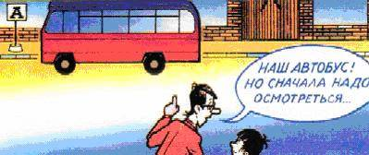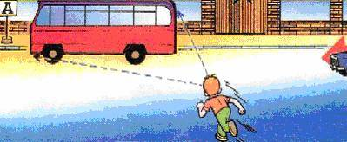
Научите ребенка быть особенно осторожным в этой ситуации
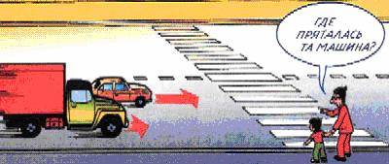

РЕБЕНОК ЧАСТО НЕ ПОДОЗРЕВАЕТ, ЧТО ЗА ОДНОЙ МАШИНОЙ МОЖЕТ БЫТЬ СКРЫТА ДРУГАЯ
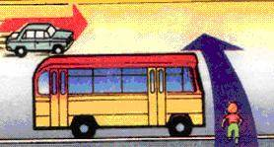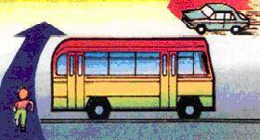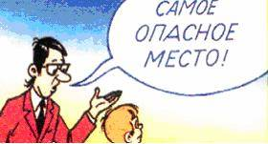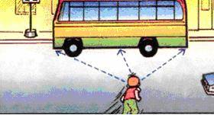
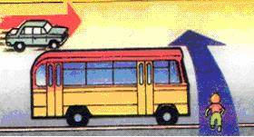"Машина медленно идет, успею перебежать", - думает ребенок... и попадает под автомобиль. Показывайте своему ребенку подобные ситуации, объясняйте ему на улице, почему медленно приближающаяся машина может скрывать за собой опасное!

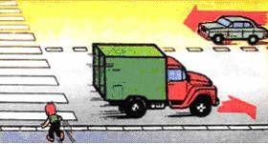ОСТАНОВКА - МЕСТО, ГДЕ ДЕТИ ЧАЩЕ ВСЕГО ПОПАДАЮТ ПОД МАШИНУ

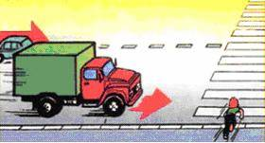
Где опаснее всего переходить улицу: в зоне остановки или на перекрестке? Задайте этот вопрос ребенку. Обычно дети говорят: "На перекрестке опаснее". Это не так. В зоне остановки попадают под машину в три раза больше детей, чем на перекрестке.

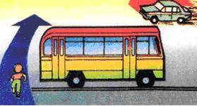

УЧИТЕ ДЕТЕЙ НАБЛЮДАТЬ ЗА ДОРОГОЙ, ВИДЕТЬ И ПРЕДВИДЕТЬ ОПАСНОСТИ

Дети попадают под машину в типичных дорожных "ловушках".
ОБЫЧНО ДЕТИ, ПРОПУСТИВ МАШИНУ, ТУТ ЖЕ БЕГУТ ЧЕРЕЗ ДОРОГУ. ЭТО ОЧЕНЬ ОПАСНО!
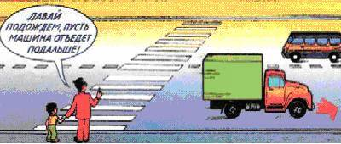
В первые мгновения только что проехавший автомобиль нередко закрывает собой встречную машину. Под нее может попасть ребенок, если он, пропустив первый автомобиль, сразу побежит через дорогу. Показывайте ребенку на дороге, как только что проехавшая машина закрыла собой идущую в противоположном направлении, и объясняйте ему, как он должен вести себя в подобных обстоятельствах.
УЧИТЕ РЕБЕНКА НАБЛЮДАТЬ ЗА ДОРОЖНОЙ ОБСТАНОВКОЙ СЛЕВА И СПРАВА, КОГДА СТОИТЕ НА ОСЕВОЙ ЛИНИИ
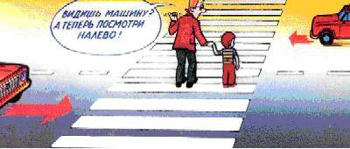

Остановившись на осевой линии, дети следят, как правило, лишь за теми автомобилями, которые подъезжают к ним справа, и не думают о машинах, идущих у них за спиной. Испугавшись, ребенок может сделать шаг назад - прямо под колеса автомобиля, подъехавшего к нему слева. Покажите своему ребенку на дороге, что, если стоять на осевой, машины приближаются с обеих сторон, и объясните ему, как он должен вести себя.
РЕБЕНОК НЕ УМЕЕТ ПРЕДВИДЕТЬ СКРЫТУЮ ОПАСНОСТЬ
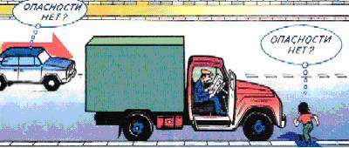
Чем может быть опасна стоящая машина? Ваш ребенок не знает правильного ответа. За стоящей машиной часто бывает, скрыта другая, движущаяся. Понаблюдайте вместе с ребенком за стоящими у края проезжей части машинами и фиксируйте его внимание на моменте, когда из-за стоящей внезапно появляется другая машина.
Сохранить жизнь и здоровье детей - значит сохранить будущее нации. Эта проблема стоит сегодня как никогда остро: с каждым годом растет число дорожно-транспортных происшествий, в которых гибнут, становятся инвалидами, получают тяжелейшие травмы российские дети. Перед фактом продолжающегося увеличения автотранспорта на дорогах крайне необходимо единение государственных органов, общественных институтов, семьи в борьбе с детским дорожно-транспортным травматизмом. Общеизвестно, что "детей учат в школе". Даже песня такая есть. Однако при обучении детей безопасному поведению на улице этот лозунг, мягко говоря, спорный. Ребенок, придя в школу, уже имеет громадный опыт самостоятельных и вместе с родителями путешествий по улицам и дорогам, в том числе и сотни, тысячи переходов через дорогу. У него уже сложились определенные навыки "транспортного" поведения - и правильные, и неправильные. Последних, к сожалению, больше. Это и перебегание через дорогу, вместо того, чтобы переходить мерным шагом, наблюдая за движением справа и слева. Это и постоянный переход улицы по кратчайшему пути - наискосок. Но самое страшное - масса навыков благополучного, до поры до времени, выбегания из-за стоящих машин и других помех обзору: кустов, заборов, деревьев, из-за углов домов, из арок и т.п. Учить ребенка безопасному поведению нужно как можно раньше, буквально с первых шагов за ручку по улице. И главенствующую роль в этом играет семья. Прежде всего, потому, что модель грамотного, безопасного для него самого и окружающих поведения на улице и дороге ребенок усваивает в дошкольном возрасте, когда рядом с ним самые близкие люди - родители. В первую очередь - мама. Но практика показала, что и сами родители часто не знают элементарных правил дорожной безопасности, возрастных особенностей детской психики. Как и чему научат они детей?

